ΣΥΛΛΟΓΟΣ ΕΚΠΑΙΔΕΥΤΙΚΩΝ Π.Ε. «Γ. ΣΕΦΕΡΗΣ» N. Ιωνίας – Ηρακλείου – Μεταμόρφωσης - Λυκόβρυσης Μουταλάσκη 64 – 14234 Ν. Ιωνία 6906059765 mail :segseferis@gmail.com gseferis.edu@gmail.com site : www. syllogos-seferis.gr | Αρ.πρωτ. 171 Ν. Ιωνία 19/1/2021 Προς : τα μέλη μας, τον τύπο, τη ΔΟΕ

ΚΑΤΑΓΓΕΛΙΑ : Αποκόλληση της ηλεκτρικής συστοιχίας των λαμπτήρων από την οροφή τάξης που στεγάζεται σε λυόμενο οικίσκο (προκάτ) σε Δημοτικό σχολείο της Λυκόβρυσης.

Επιτακτική ανάγκη κυβέρνηση και Δήμος να αναλάβουν την ευθύνη να λειτουργήσει επιτέλους το 3^{ο} Δημοτικό που έχει ιδρυθεί στα χαρτιά.

Συνάδελφοι, αγαπητοί γονείς
Η αποκόλληση της συστοιχίας ηλεκτροφωτισμού από την οροφή που στεγάζεται τμήμα της Α΄ τάξης στο 2^{ο} Δημοτικό Σχολείο Λυκόβρυσης, αναδεικνύει τους κινδύνους που ελλοχεύουν για την ασφάλεια μαθητών και εκπαιδευτικών, εξαιτίας της στέγασης αιθουσών διδασκαλίας σε ακατάλληλα κτήρια ή λυόμενες κατασκευές.

Κατασκευές που υποτίθεται ότι τοποθετούνται προσωρινά στους αύλειους χώρους των σχολείων, για να αντιμετωπίσουν το χρόνιο πρόβλημα της σχολικής στέγης και παραμένουν για χρόνια και χωρίς τον απαραίτητο περιοδικό έλεγχο και τη συντήρηση τους.

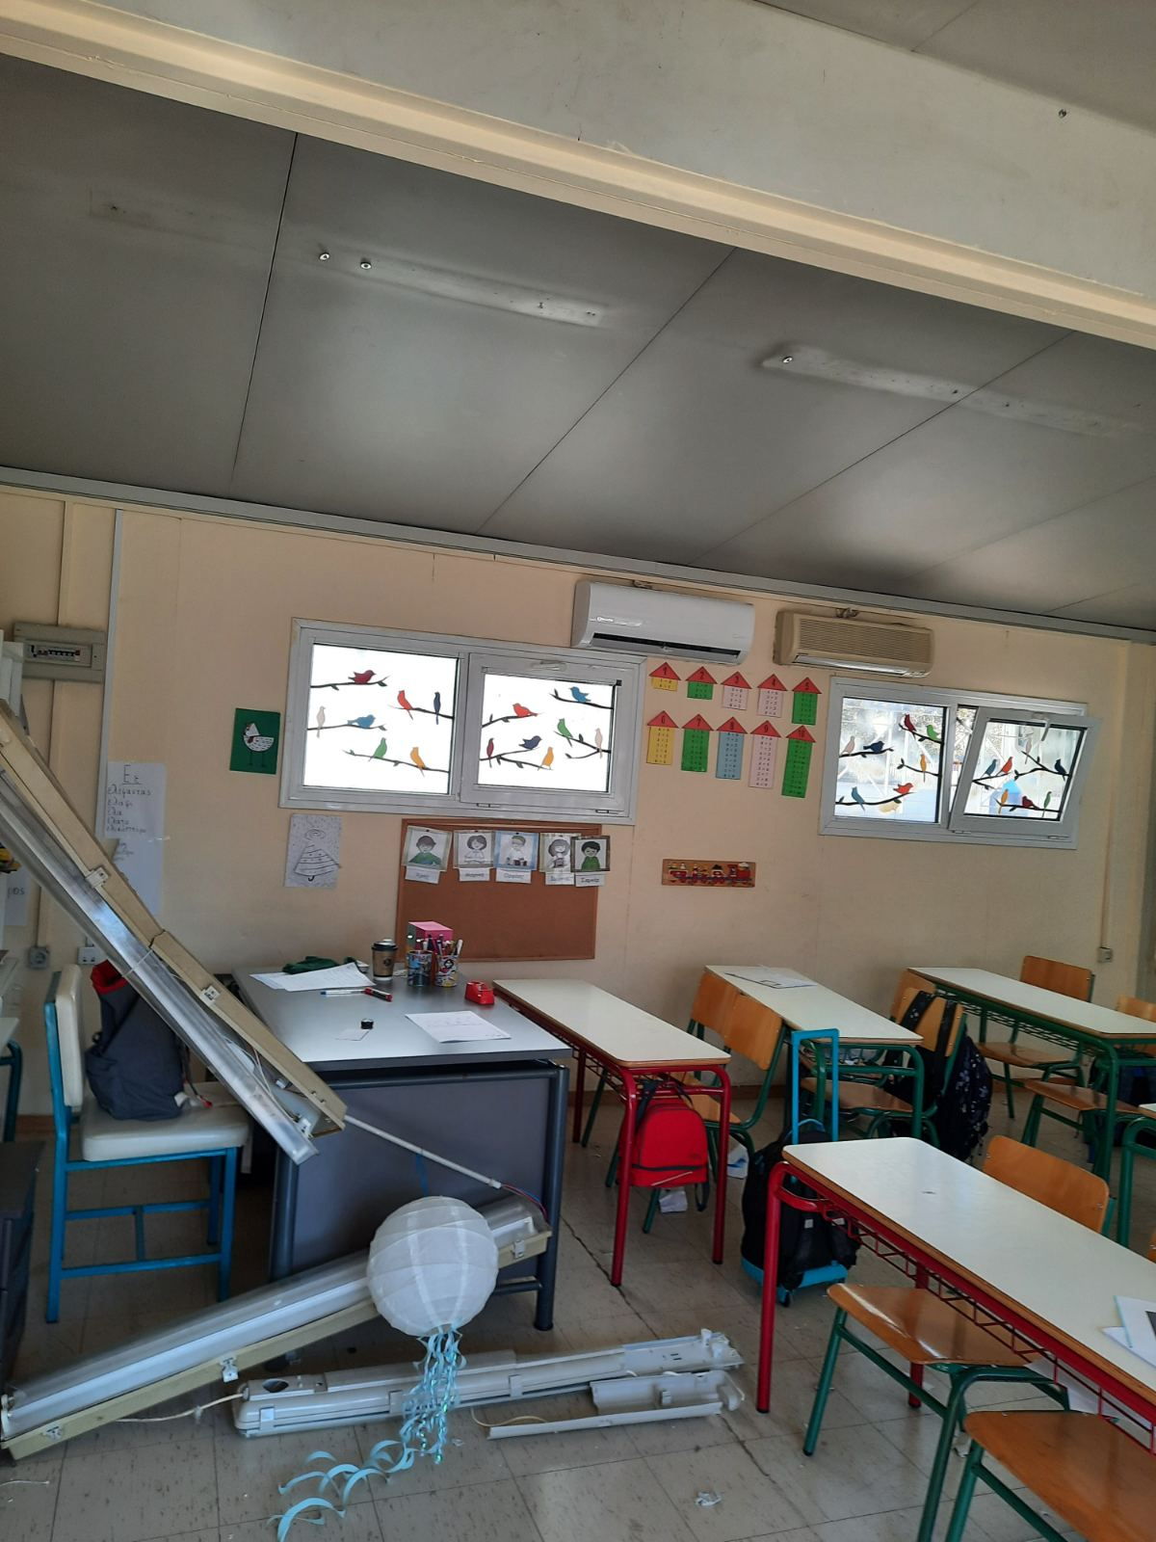
Οι φωτογραφίες από το 2ο Δημοτικό Σχολείο είναι αποκαλυπτικές
Η συγκεκριμένη καταστροφή θα μπορούσε να έχει ολέθρια αποτελέσματα, παρόλο που συνέβη την ώρα του μαθήματος. Η ηλεκτρική συστοιχία έπεσε ανάμεσα στον διάδρομο των θρανίων και δίπλα στην έδρα προκαλώντας τρόμο στους μικρούς μαθητές.
Ο Σύλλογος Εκπαιδευτικών Π. Ε. Β΄ Αθήνας «Γ. ΣΕΦΕΡΗΣ» καταγγέλλει το γεγονός και απαιτεί να αποδοθούν ευθύνες.
Η όποια ολιγωρία ή αμέλεια σε ό,τι αφορά την προστασία της ζωής μαθητών και εκπαιδευτικών είναι καταδικαστέα και δεν ευσταθεί καμιά δικαιολογία.
Ο ΔΗΜΟΣ ΝΑ ΠΡΟΧΩΡΗΣΕΙ ΑΜΕΣΑ:
• Σε περιοδικούς ελέγχους όλων των σχολικών κτιρίων
• Να δρομολογήσει αμέσως τις διαδικασίες παράδοσης – παραλαβής του νέου σχολικού κτηρίου στο Ηλιακό Χωριό
• Να ξεκινήσει επιτέλους η στέγαση και η λειτουργία του 3ου δημοτικού ώστε να τελειώσει πια το αίσχος των προκάτ που παραμένουν πάνω από μία δεκαετία στον αύλειο χώρο του 2ου δημοτικού σχολείου
Κυβέρνηση, δημοτική αρχή, συναρμόδια υπουργεία και ΚΤΥΠ να σταματήσουν να ρίχνουν το μπαλάκι ό ένας στον άλλον σε ό,τι αφορά τη σχολική στέγη. Παίζουν με τη ζωή των παιδιών και των εκπαιδευτικών.
Ο ΠΡΟΕΔΡΟΣ Η ΓΡΑΜΜΑΤΕΑΣ

ΚΩΣΤΑΣ ΚΑΤΙΜΕΡΤΖΟΓΛΟΥ ΝΤΙΑΝΑ ΛΙΑΚΟΥ

